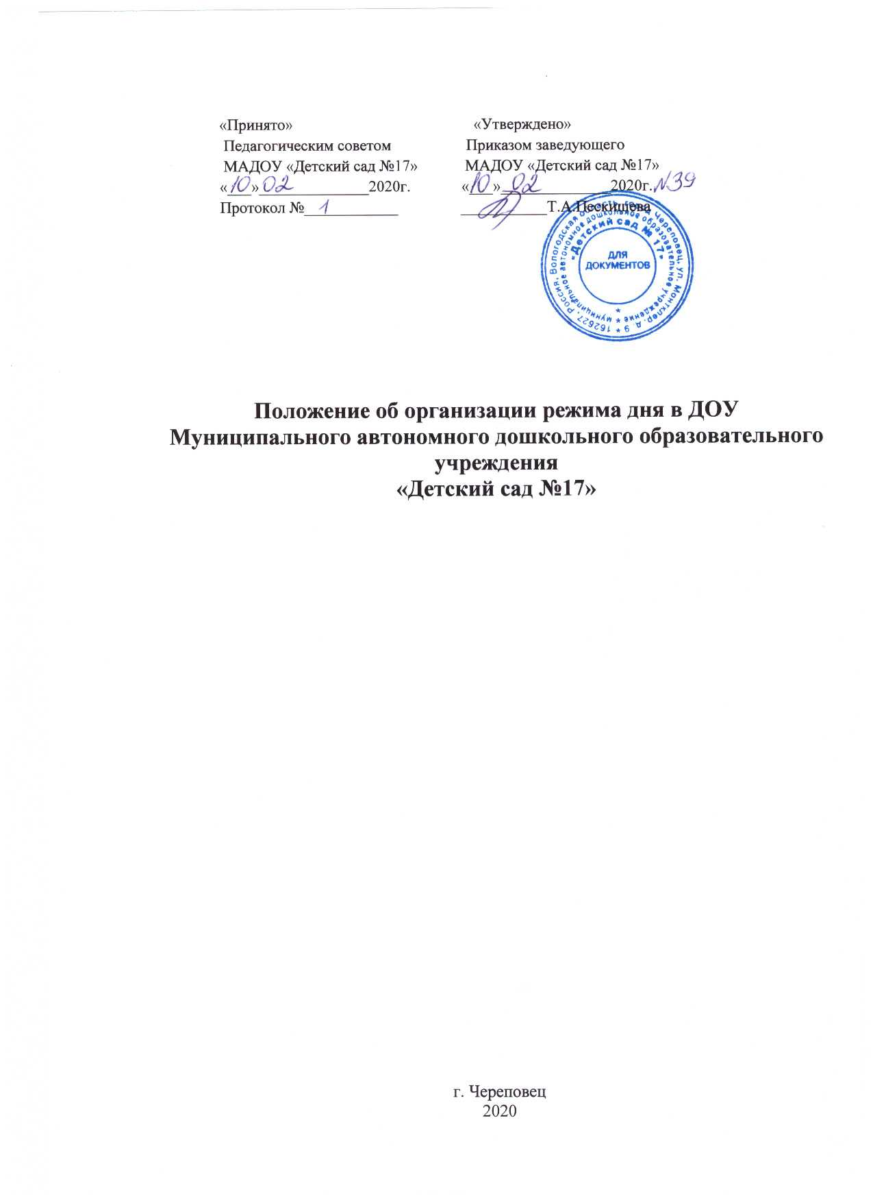

1. Общие положения
1.1. Положение о режиме дня и организации образовательного процесса в муниципальном автономном дошкольном образовательном учреждении – «Детский сад № 17» (далее Учреждение) разработано в соответствии с Федеральным Законом «Об образовании в Российской Федерации» № 273 от 29.12.2012 г. (ст. 28), Санитарно-эпидемиологическими правилами и нормативами СанПин 2.4.11.3049 – 13 «Санитарно – эпидемиологические требования к устройству, содержанию и организации режима работы дошкольных образовательных учреждений», Уставом МАДОУ.
1.2. Настоящее Положение регулирует организацию в группах непосредственно-образовательной деятельности и режим дня воспитанников, функционирующих в МАДОУ (далее - Учреждение) и расписание непосредственно-образовательной деятельности воспитанников.

2. Цели и задачи расписание непосредственно-образовательной деятельности и режима дня воспитанников.
2.1.Основными целями и задачами являются:
- соблюдение гигиенических норм и требований к организации жизнедеятельности в Учреждении;
- обеспечение гармоничного развития воспитанников в соответствии с их возрастными особенностями;
- построение индивидуального режима дня на каждого воспитанника в период адаптации воспитанников к Учреждению.

3. Организация воспитательно-образовательного процесса и режима дня
3.1. Организация непосредственно-образовательной деятельности воспитанников осуществляется в соответствии с основной образовательной программой Учреждения, адаптированной основной образовательной программой с учетом санитарно-эпидемиологических правил и норм.
3.2. Режим дня составляется на 12 часовой режим пребывания воспитанников в группах общеразвивающей и компенсирующей направленности в Учреждении, на каждую возрастную группу и утверждается вместе дополнениями и приложениями к основной образовательной программе Учреждения приказом заведующего.
3.3. Самостоятельная деятельность воспитанников в режиме дня.
3.3.1. На самостоятельную деятельность воспитанников 3-7 лет (игры, подготовка к образовательной деятельности, личная гигиена) в режиме дня должно отводиться не менее 3-4 часов.
3.3.2. Максимальная продолжительность непрерывного бодрствования воспитанников 3 - 7 лет составляет 5,5-6 часов, до 3 лет - в соответствии с медицинскими рекомендациями.
3.3.3. Общественно-полезный труд воспитанников старшего возраста проводится в форме самообслуживания (дежурство по столовой, помощь в подготовке к занятиям, уход за растениями и животными и др.). Его продолжительность не должна превышать 20 мин. в день.
3.4. Режим питания.
3.4.1.Прием пищи устанавливается по строго отведенному времени. В Учреждении организуется 5-и разовое питание (завтрак, второй завтрак, обед, полдник, ужин).
3.4.2. Для обеспечения преемственности питания родителей (законных представителей) информируют об ассортименте питания воспитанника, вывешивая ежедневное меню за время его пребывания в Учреждении.
3.4.3. Питьевой режим организуется во всех группах. График смены воды установлен через каждые 2 часа.
3.5. Прогулки.
3.5.1. Рекомендуемая продолжительность ежедневных прогулок составляет 3-4 часа. Продолжительность прогулки определяется дошкольной образовательной организацией в зависимости от климатических условий. При температуре воздуха ниже минус 15°С и скорости ветра более 7 м/с продолжительность прогулки рекомендуется сокращать.
3.5.2. Прогулки организуются 2 раза в день: в первую половину дня – до обеда и во вторую половину – после дневного сна или перед уходом воспитанников домой.
3.5.3. Во время прогулки с воспитанниками проводятся игры, физические упражнения, наблюдения, экскурсии, занятия. Подвижные игры проводятся в конце прогулки перед возвращением воспитанников в помещение дошкольного образовательного учреждения.
3.5.4. В летнее время продолжительность прогулки увеличивается до 6 часов.
3.6. Дневной сон.
3.6.1. Общая продолжительность суточного сна для воспитанников дошкольного возраста 10 часа, из которых 2 - 2,5 часа отводится на дневной сон. Для воспитанников от 2 до 3 лет дневной сон организуют однократно продолжительностью не менее 3 часов.
3.6.2. Перед сном не рекомендуется проведение подвижных эмоциональных игр, закаливающих процедур.
3.6.3. Воспитанников, которые долго засыпают и чутко спят, рекомендуется укладывать первыми и поднимать последними.
3.6.4. Во время сна в спальне обязательно должен присутствовать воспитатель (или младший воспитатель), который несет ответственность за гигиену сна, охрану жизни и здоровья воспитанников во время сна.
3.6.5. После дневного сна ежедневно организуются пробуждающая зарядка.
3.7. Непосредственно образовательная деятельность.
3.7.1. Максимально допустимый объем образовательной нагрузки в первой половине дня в младшей и средней группах не превышает 30 и 40 минут соответственно, а в старшей и подготовительной - 45 минут и 1,5 часа соответственно. В середине времени, отведенного на непрерывную образовательную деятельность, проводят физкультурные минутки. Перерывы между периодами непрерывной образовательной деятельности - не менее 10 минут.
3.7.2. Продолжительность непрерывной непосредственно образовательной деятельности для воспитанников от 3 до 4 лет - не более 15 минут, для воспитанников от 4 до 5 лет - не более 20 минут, для воспитанников от 5 до 6 лет - не более 25 минут, а для воспитанников от 6 до 7 лет - не более 30 минут.
3.7.3. Для воспитанников раннего возраста от 2 до 3 лет длительность непрерывной непосредственно образовательной деятельности не должна превышать 10 мин. Допускается осуществлять образовательную деятельность в первую и во вторую половину дня (по 8-10 минут). Допускается осуществлять образовательную деятельность на игровой площадке во время прогулки.
3.7.4. Образовательная деятельность с воспитанниками старшего дошкольного возраста может осуществляться во второй половине дня после дневного сна. Ее продолжительность должна составлять не более 25 - 30 минут в день. В середине непосредственно образовательной деятельности статического характера проводятся физкультурные минутки.
3.7.5. Занятия по дополнительному образованию (кружки, секции) организуются для воспитанников дошкольного возраста с 4,5 лет до 7 лет по желанию родителей (законных представителей)
3.7.6. Занятия физкультурно-оздоровительного и эстетического цикла должны занимать не менее 50% общего времени всех занятий.
3.7.7. Образовательную деятельность, требующую повышенной познавательной активности и умственного напряжения воспитанников, следует организовывать в первую половину дня. Для профилактики утомления воспитанников рекомендуется проводить физкультурные, музыкальные занятия и т.п.
3.7.8. В середине учебного года (январь) организуются недельные каникулы, во время которых проводятся только занятия эстетического и оздоровительного циклов (музыкальные, физкультурные, рисование и т.п.)
3.7.9. В летний период учебные занятия не проводятся. Рекомендуется проводить спортивные и подвижные игры, спортивные праздники, экскурсии и др. во время прогулки.
3.7.10. Непрерывная длительность просмотра телепередач, мультфильмов составляет в младших и средних группах – не более 20 мин., в старших и подготовительных группах – не более 30 мин. Просмотр телепередач допускается не чаще 2-х раз в день (в первую и вторую половину дня).
3.7.11. НОД повышенной умственной активности для воспитанников дошкольного возраста проводятся в группе воспитателем. Музыкальные и физкультурные занятия проводятся специалистами в музыкальном и спортивном залах. Коррекционные занятия проводятся специалистами в кабинете педагога-психолога, логопедическом кабинете, дефектологическом кабинете и в группах.
3.7.12. НОД в группах раннего возраста проводятся в группах воспитателями. Музыкальные занятия проводятся специалистом в музыкальном зале. Физкультурные занятия проводятся в физкультурном зале.
3.7.13. Двигательный режим, физические упражнения и закаливающие мероприятия следует осуществлять с учетом здоровья, возраста воспитанников и времени года.
Используются формы двигательной деятельности: утренняя гимнастика, занятия физической культурой в помещении и на воздухе, физкультурные минутки, подвижные игры, спортивные упражнения, ритмическая гимнастика и другие.
В объеме двигательной активности воспитанников 5-7 лет следует предусмотреть в организованных формах оздоровительно-воспитательной деятельности 6-8 часов в неделю с учетом психофизиологических особенностей воспитанников, времени года и режима работы Учреждения.
Для реализации двигательной деятельности воспитанников используются оборудование и инвентарь физкультурного зала и спортивных площадок в соответствии с возрастом и ростом воспитанника.
3.7.14. НОД по физическому развитию основной образовательной программы для воспитанников в возрасте от 2 до 7 лет организуются не менее 3 раз в неделю. Длительность занятий по физическому развитию зависит от возраста воспитанников и составляет:
- в младшей группе - 15 мин.,
- в средней группе - 20 мин.,
- в старшей группе - 25 мин.,
- в подготовительной группе - 30 мин.
Один раз в неделю для воспитанников 5 - 7 лет следует круглогодично организовывать занятия по физическому развитию воспитанников на открытом воздухе. Их проводят только при отсутствии у воспитанников медицинских противопоказаний и наличии у воспитанников спортивной одежды, соответствующей погодным условиям.
В теплое время года при благоприятных метеорологических условиях непосредственно образовательную деятельность по физическому развитию рекомендуется организовывать на открытом воздухе.
3.7.15. Для достижения достаточного объема двигательной активности воспитанников необходимо использовать все организованные формы занятий физическими упражнениями с широким включением подвижных игр, спортивных упражнений.
Работа по физическому развитию проводится с учетом здоровья воспитанников при постоянном контроле со стороны медицинских работников.

4. Ответственность.
4.1. Администрация Учреждения, воспитатели, помощники воспитателей, педагоги-специалисты несут ответственность за жизнь, здоровье воспитанников, реализацию в полном объеме режима дня, качество реализуемой основной образовательной программы, соответствие применяемых форм, методов и средств организации образовательного процесса возрастным, психофизиологическим особенностям воспитанников.
4.2. Программы, методики и режимы воспитания и обучения в части гигиенических требований допускаются к использованию при наличии санитарно-эпидемиологического заключения о соответствии их санитарным правилам.

